Nyhed 8. april 2022

Bygma siger 10.000 gange tak til medarbejderne
I kølvandet på det netop offentliggjorte 2021-årsregnskab, har Bygma besluttet at uddele en ekstraordinær bonus på op til 10.000 kr. til medarbejdere i koncernens danske selskaber, som kan glæde sig til deres lønseddel i maj.
”Vores medarbejdere har gjort en fantastisk indsats gennem et - på mange måder - uforudsigeligt år,” oplyser Bygma Gruppens adm. direktør Peter H. Christiansen. ”Derfor belønner vi dem med en kontant anerkendelse for hårdt slid gennem et vanvittigt travlt år”.

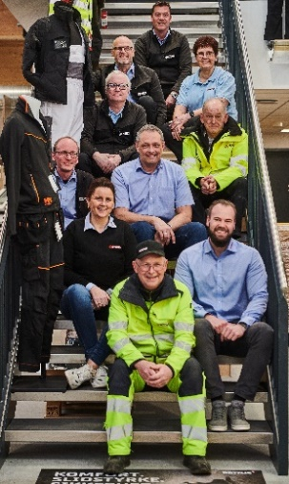
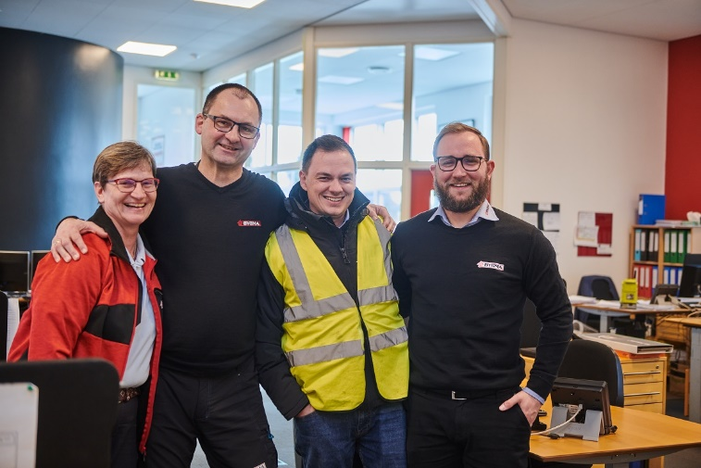

Bygma Gruppen beskæftiger ca. 2.600 ansatte fordelt på mere end 100 forretningsenheder i hele Norden. Koncernen er den største danskejede leverandør til byggeriet, med aktiviteter inden for salg og distribution af byggematerialer til både større og mindre byggerier. Bygma Gruppen omsætter for over 10 mia. DKK.

